Administración de la mercadotecnia

Durante las últimas décadas, el desarrollo de la investigación cientíca ha hecho grandes aportes a lacreación de nuevas empresas para la transformación y distribución de satisfactores (bienes o servicios).Aunado a lo anterior está el rápido crecimiento de la población que ha traído como consecuencia elsurgimiento de diferentes actividades dentro de las empresas y una división del trabajo cada vez máscompleja. Para que esta complejidad no genere descontrol en las empresas se han desarrollado técnicas,sistemas, métodos y procedimientos para administrar de forma adecuada y ventajosa todos los elemen-tos que las conforman.La administración de una empresa implica actividades que deben desarrollarse con eficacia y eficiencia, con el propósito de asegurar la consecución y logro de sus objetivos. Se entiendepor administración el proceso de diseñar y mantener un entorno en el que los individuos trabajan en grupos para cumplir efcientemente objetivos específcos.

En el mundo moderno, las empresas deben apoyarse en herramientas mercadológi-cas para alcanzar sus metas de ventas, participación de mercado y retorno sobre la inversión, así como para lograr la satisfacción plena del cliente al responder a sus expectativas y establecer un beneficio social.

La administración de una empresa y sus productos no deben considerarse sólo como fuente de artículos y servicios, sino como la dirección de una organización proveedora de valiosas satisfacciones y capaz de atraer nuevos y mayor número de clientes. Para que una empresa alcance los benefcios que la mercadotecnia proporciona deberá administrar y coordinar las actividades de ésta.

La administración de la mercadotecnia es entonces el proceso de planeación, orga-nización, dirección y control de los esfuerzos destinados a conseguir los intercambiosdeseados, con los mercados objetivo que tiene la organización.

Las actividades de la mercadotecnia pueden verse desde los siguientes enfoques: cuantitativo o de operaciones totales, por funciones, de costos, histórico, institucional y por artículos (ver tabla 2.1).

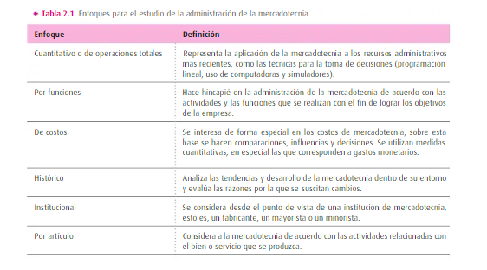

Como ya habíamos mencionado, consideramos a la administración de la mercadotecniacomo un proceso de análisis de oportunidades, de elección de objetivos, de formulación de estrategias,de planeación y de ejecución y control de actividades comerciales; en función de regular el nivel, el mo-mento y el carácter de la demanda, en forma tal, que ayuden a la empresa a lograr sus metas.La administración de la mercadotecnia se estudiará conforme las siguientes etapas:

■Planeación de la mercadotecnia.

■Organización de la mercadotecnia.

■Dirección de la mercadotecnia.

■Control de la mercadotecnia

Planeación de la mercadotecnia. Determina qué, cuándo y cómo seva a realizar una acción, así como quién la llevará a cabo.

Figura 2.1

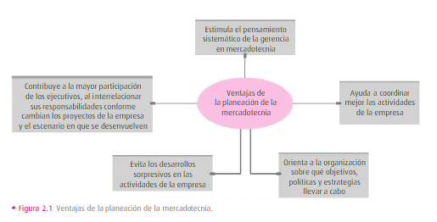

Cuando la administración de la mercadotecnia formula sus objetivos por medio de una planeación cuidadosa, puede determinar los elementos que serán necesarios para alcanzarlos; es decir, la adminis-tración puede estimar cuáles elementos son importantes y necesarios en producción, financiamiento, personal, publicidad, distribución y venta para llegar a ese objetivo. Así, la planeación acarrea una interrelación entre medios y fines . Es un proceso sistemático.

**Plan de mercadotecnia**

Documento que establece la estrategias y las actividades a llevarse a cabo para alcanzar los objetivos de la empresa.

Los planes de mercadotecnia deben señalar los resultados esperados an de que la empresa conoz-ca por anticipado cuál será su situación al nalizar el periodo planeado. También detallan los recursosnecesarios para realizar las actividades planeadas, a n de que se proceda a elaborar un presupuesto.Además, deberán describir de la mejor forma las actividades, con el n de asignar las responsabilidadespara poder llevarlas a la práctica; por último, los planes de la mercadotecnia exigirán constante vigilanciade las actividades y de los resultados para que haya un control adecuado.Muchas preguntas se presentan en relación con la planeación de mercados: ¿cuáles son las etapas através de las cuales evolucionan los negocios y los sistemas de planeación de mercadotecnia?, ¿cuál es lanaturaleza y el contenido de un plan de mercadeo?, ¿cuál es la teoría de una buena planeación de merca-dotecnia? Deberemos analizar esas preguntas.

**Los negociosparecen pasar a través de cuatro etapas:**

Cuando el negocio comienza, sus gerentes están tan ocupados tratando de encontrar los fondos, clien-tes, equipos y materiales, que no tienen tiempo para realizar una adecuada planeación.

**Etapa del sistema de presupuestos**

Con el tiempo la gerencia reconoce la necesidad de desarrollar e implantar un sistema de presupuestos que pueda facilitar el financiamiento ordenado del crecimiento de la compañía. La gerencia hace un estimado del total de ventas para el siguiente año y de los costos de producción y gastos administrativos y, además, del ﬂujo de caja asociado con ese tipo de ventas. Cada gerente departamental prepara un presupuesto para manejar el trabajo del departamento en el próximo año. Esos presupuestos son esencialmente financieros y no requieren una verdadera planeación de negocios. Los presupuestos no deben confundirse con los planes.

**Etapa de la planeación anual**

La gerencia finalmente se enfoca en la planeación, que generalmente es anual. Para llevara cabo este plan, adopta uno de los tres enfoques básicos:

1. **Planeación de arriba hacia abajo.**

La alta gerencia indica los objetivos y los planes para todos los niveles más bajos, este modelo se toma de las organizaciones militares, donde los oficiales preparan los planes y las tropas los ejecutan. En organizaciones comerciales esto va con la

teoría “X”, la cual sostiene que a los empleados les disgustan el trabajo y la responsabilidad y, por lo tanto, prefieren ser dirigidos

1. Planeación de abajo hacia arriba

Las diversas unidades de la organización preparan sus objetivos y planes basándose en lo mejor que pueden pensar, en lo mejor. Este estilo se funda en la teoría “Y”, acerca de la naturaleza humana. Según esa teoría, a los empleados les gusta trabajar y tener responsabilidades y, por lo tanto, son más creativos y aceptan los retos si participan en la planeación y en el manejo de la empresa.

1. **Objetivos abajo, planes hacia arriba**

La alta gerencia adopta una mirada amplia ante las oportunidades de la compañía y sus requerimientos y asigna los objetivos corporativos para el año.

Las diversas unidades de la compañía son responsables de desarrollar los planes que ayudarán a la compañía a alcanzar esos objetivos. Estos planes, cuando son aprobados por la alta gerencia, se convierten en el plan oficial anual.

Tabla 2.2

Los sistemas de planeación anual pueden tardar varios años antes de que funcionen exitosamente. Inicialmente algunos de los ejecutivos se resistirán a elaborar planes para sus operaciones, lo cual se puede deber a:

* No querer comprometerse por adelantado a objetivos y estrategias en un ambiente que cambiarápidamente.

* Resentimientos ante la naturaleza absorbente de preparar los planes cuando deberían estar haciendocosas más importantes.

* Pensar que la planeación es más bien algo que satisface los niveles más altos de la gerencia y no una herramienta personal para mejorar el desenvolvimiento del negocio. Por lo tanto, la alta gerencia debe reﬂexionar seriamente sobre la necesidad de una estrategia efectiva para introducir una cultura de planeación en la organización.